ДОГОВОР О ЗАДАТКЕ
в счет обеспечения оплаты имущества, приобретаемого на торгах

г. Москва «__» ________ 2018 г.

Закрытое акционерное общество «Верона», в лице конкурсного управляющего Осиповой Марины Викторовны, действующего на основании Решения Арбитражного суда г. Москвы от 27.02.2017 г. по делу А40-203760/2016 174-336, именуемое в дальнейшем «Общество», с одной стороны, и___________________________________, в лице _________________, действующего на основании ______________, именуемое в дальнейшем «Претендент», вместе именуемые «Стороны», заключили настоящий договор (далее – Договор) о нижеследующем
- В счет обеспечения участия в торгах по реализации имущества Закрытого акционерного общества «Верона»:
Лот №1: Начальная цена – 60 000 000,00 руб. (НДС не облагается) в составе недвижимое имущество, находящееся в залоге у АО «Русский Строительный Банк»: Наименование объекта: Нежилое помещение, этаж № 1, ком. Г, 25-28 (Сведения об объекте капитального строительства внесены на основании свидетельства о государственной регистрации права от 28.12.2009 № 77-77-09/126/2009-940), площадь объекта 1046, 2 кв. 2, кадастровый номер объекта: 77:09:0004003:3998.
Претендент обязуется внести по настоящему договору задаток в размере 10 % от цены Лота №1, соответствующей в сумме 6 000 000 руб. 00 коп., и обеспечить его поступление безналичным платежом на расчетный счет ЗАО «Верона» (ИНН 7701987437; КПП 770101001) № 40702810401100014338 в АО «АЛЬФА БАНК», к/с 30101810200000000593, БИК 044525593.
2. В случае признания Претендента победителем торгов, перечисленный задаток засчитывается в счет оплаты цены имущества по заключенному договору купли-продажи.
3. При отказе Претендента от заключения договора купли-продажи задаток не возвращается.
4. В случае непризнания Претендента победителем торгов Общество обязано вернуть задаток в течение 5-ти рабочих дней со дня подписания протокола о результатах проведения торгов.
Настоящий договор составлен в двух экземплярах, имеющих одинаковую юридическую силу.

ЗАО «Верона»
105005, Москва, Фридриха Энгельса, 46, стр. 1, комната 6
ОГРН 1137746083529
ИНН 7701987437
КПП 770101001
р/с 40702810401100014338
в АО «АЛЬФА БАНК»,
к/с 30101810200000000593,
БИК 044525593.

Конкурсный управляющий

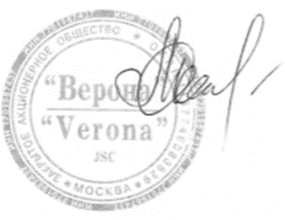

ЗАО «Верона» _____________ /Осипова М.В.

